Resolución del Pleno del Instituto de Transparencia, Acceso a la Información Pública y Protección de Datos Personales del Estado de México y Municipios, con domicilio en Metepec, Estado de México, de fecha doce de mayo de dos mil veintiuno.

VISTO el expediente formado con motivo del recurso de revisión 01542/INFOEM/IP/RR/2021, promovido por el C. XXXXXXX XXXXXXXXX XXXXXXX, en lo sucesivo EL RECURRENTE, en contra de la respuesta Ayuntamiento de Atenco, en lo sucesivo EL SUJETO OBLIGADO, se procede a dictar la presente resolución con base en lo siguiente:

RESULTANDO

I. En fecha veintidós de marzo de dos mil veintiuno, EL RECURRENTE presentó a través del Sistema de Acceso a la Información Mexiquense, en lo subsecuente EL SAIMEX ante EL SUJETO OBLIGADO, la solicitud de acceso a la información pública, a la que se le asignó el número de expediente 00064/ATENCO/IP/2021, mediante la cual requirió vía SAIMEX, lo siguiente:

“SOLICITO ME ENVÍEN INFORMACIÓN DEL TOTAL DE LAS SOLICITUDES DE INFORMACIÓN RECIBIDAS DE ENERO 2020 A ENERO 2021” (sic)

II. En cumplimiento al artículo 162 de la Ley de Transparencia y Acceso a la Información Pública del Estado de México y Municipios, el veinticuatro de marzo dos mil veintiuno, EL SUJETO OBLIGADO turnó mediante requerimiento, el contenido de la solicitud de información al Servidor Público Habilitado que consideró competente a efecto de realizar la búsqueda y localización de la misma, tal como se desprende a continuación:

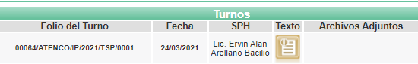

Es importante señalar que, el servidor público al que se le requirió la información, de la revisión realizada por esta Ponencia al Directorio de Servidores Públicos publicado en el portal electrónico que contiene la Información Pública de Oficio Mexiquense (IPOMEX), se advierte que ostenta el cargo de Titular de la Unidad de Transparencia de Atenco, tal y como se desprende:

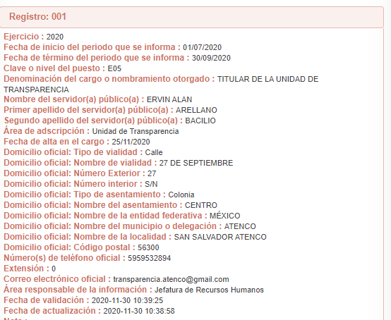
III. En fecha cinco de abril de dos mil veintiuno, el SUJETO OBLIGADO dio respuesta a la solicitud de información en los siguientes términos:

“…En respuesta a la solicitud recibida, nos permitimos hacer de su conocimiento que con fundamento en el artículo 53, Fracciones: II, V y VI de la Ley de Transparencia y Acceso a la Información Pública del Estado de México y Municipios, le contestamos que:
Unidad de Transparencia Oficio No. PMA/UT/SOL/2021/056 Solicitud de Información: 00064/ATENCO/IP/2021 Atenco, Estado de México, 05 de abril del 2021 C. SOLICITANTE DE INFORMACIÓN P R E S E N T E. De conformidad con los artículos 1, 2, 3, fracción XLIV, 4, 12, 16, 23, fracción IV, 24, fracción XI y último párrafo, 50, 51 y 53 de la Ley de Transparencia y acceso a la información Pública del Estado de México y Municipios; me permito comentar a usted lo siguiente: En atención a la solicitud de información registrada con el folio número 00064/ATENCO/IP/2021, con fundamento en lo dispuesto por el artículo 161 del a Ley de Transparencia y Acceso a la Información Pública del Estado de México y Municipios, se hace del conocimiento que la información solicitada, se encuentra disponible para su consulta en el portal de Información Pública de Oficio Mexiquense por sus siglas IPOMEX, precisamente en la fracción XVII relativo a “Registro de solicitudes de acceso a la información recibidas y atendidas”, siendo el siguiente enlace; como se ilustra a continuación: https://www.ipomex.org.mx/ipo3/lgt/indice/ATENCO.web Una vez ingresando a dicha fracción, direcciona al siguiente vínculo: https://www.ipomex.org.mx/ipo3/lgt/indice/ATENCO/art_92_xvii.web Por lo anterior, se advierte que el número total de Solicitudes registradas a través del Sistema de Acceso a la Información Mexiquense (SAIMEX), lo es de 54 del ejercicio Fiscal 2018, 126 del Ejercicio Fiscal 2019, 127 del Ejercicio Fiscal 2020 y 40 para el ejercicio fiscal 2021. Se hace de su conocimiento el término de quince días hábiles, contados a partir del día hábil siguiente del que haya surtido efectos la notificación del presente oficio, para interponer el recurso de revisión que se señala en los artículos 176, 177, y 178 de la Ley de Transparencia y Acceso a la Información Pública del Estado de México y Municipios…” (sic)

Adjunto a la respuesta el archivo electrónico denominado “Informe al Solicitante 064.pdf”, que contiene el Oficio No. PMA/UT/SOL/2021/056, emitido por el Titular de la Unidad de Transparencia de Atenco, Servidor Público Habilitado, que inserta una liga electrónica donde refiere que se encuentra la información, así mismo, da los pasos a seguir.

IV. Inconforme por la respuesta del SUJETO OBLIGADO, el seis de abril de dos mil veintiuno, EL RECURRENTE interpuso el recurso de revisión sujeto del presente estudio, el cual fue registrado en EL SAIMEX y se le asignó el número de expediente 01542/INFOEM/IP/RR/2021, en el que señaló como acto impugnado, así como, las razones o motivos de inconformidad:

“INCONFORMIDAD DE RESPUESTA” (sic)

V. El seis de abril de dos mil veintiuno, el recurso de que se trata se envió electrónicamente al Instituto de Transparencia, Acceso a la Información Pública y Protección de Datos Personales del Estado de México y Municipios y con fundamento en el artículo 185, fracción I de la Ley de Transparencia y Acceso a la Información Pública del Estado de México y Municipios, se turnó, a través del SAIMEX, a la Comisionada EVA ABAID YAPUR, a efecto de decretar su admisión o desechamiento.

VI. De las constancias del expediente electrónico del SAIMEX, se advierte que en fecha nueve de abril de dos mil veintiuno, se acordó la admisión a trámite del recurso de revisión que nos ocupa; así como la integración del expediente respectivo, mismo que se puso a disposición de las partes, para que en un plazo máximo de siete días hábiles conforme a lo dispuesto por el artículo 185 de la Ley de Transparencia y Acceso a la Información Pública del Estado de México y Municipios, manifestaran lo que a su derecho conviniera, a efecto de presentar pruebas y alegatos; así como para que EL SUJETO OBLIGADO rindiera su Informe Justificado.

VII. En cumplimiento a lo anterior, de las constancias del expediente electrónico del SAIMEX, el particular no realizó sus manifestaciones conforme a derecho; por otra parte, EL SUJETO OBLIGADO fue omiso al enviar su Informe Justificado, como se desprende en la imagen a continuación:

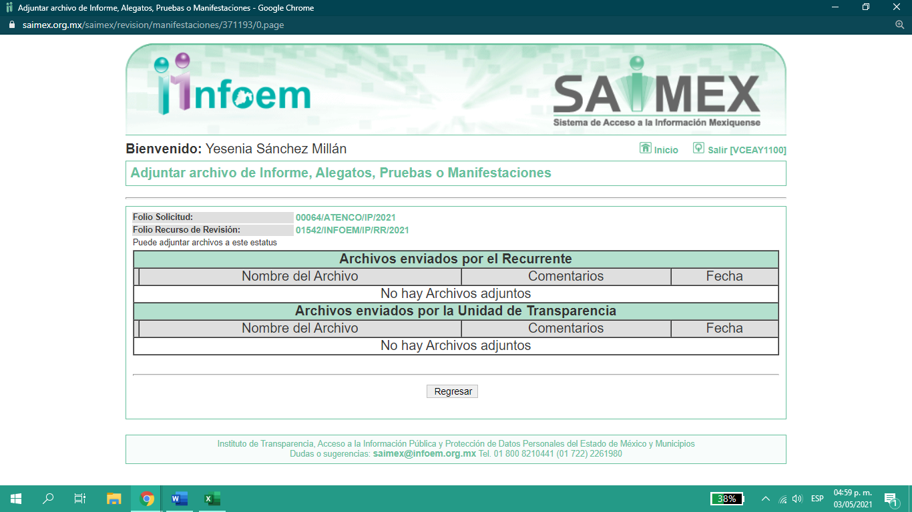

VIII. Transcurrido el plazo señalado en el párrafo anterior y, una vez analizado el estado procesal que guarda el expediente, el veintiuno de abril de dos mil veintiuno, la Comisionada Ponente acordó el cierre de instrucción, así como la remisión del mismo a efecto de ser resuelto, de conformidad con lo establecido en el artículo 185, fracciones VI y VIII de la Ley de Transparencia y Acceso a la Información Pública del Estado de México y Municipios;

CONSIDERANDO
- Competencia. Este Instituto de Transparencia, Acceso a la Información Pública y Protección de Datos Personales del Estado de México y Municipios, es competente para conocer y resolver el presente recurso de revisión, conforme a lo dispuesto en los artículos 6, Apartado A de la Constitución Política de los Estados Unidos Mexicanos; 5, párrafos trigésimo, trigésimo primero y trigésimo segundo, fracciones IV y V de la Constitución Política del Estado Libre y Soberano de México; 2 fracción II, 13, 29, 36, fracciones I y II, 176, 178, 179, 181 párrafo tercero y 185 de la Ley de Transparencia y Acceso a la Información Pública del Estado de México y Municipios; y 9, fracciones I y XXIV y 11 del Reglamento Interior del Instituto de Transparencia, Acceso a la Información Pública y Protección de Datos Personales del Estado de México y Municipios.
Aunado a lo anterior, este Órgano Garante estima pertinente realizar un pronunciamiento ya que consientes de la situación que se vive en la actualidad a fin de otorgarle a los ciudadanos herramientas ágiles y accesibles para el ejercicio de los derechos humanos que se tutelan, se considera que a pesar de las condiciones a las que nos enfrentamos, se cuentan con las herramientas técnicas y tecnológicas necesarias que eviten mermar el ejercicio de los derechos correspondientes, sin que ello implique el poner en riesgo el diverso derecho a la salud de todos los partícipes en los procesos que conllevan.
SEGUNDO. Interés. El recurso de revisión fue interpuesto por parte legítima, en atención a que se presentó por EL RECURRENTE, quien es la misma persona que formuló la solicitud de acceso a la información pública al SUJETO OBLIGADO.
TERCERO. Oportunidad. El recurso de revisión fue interpuesto dentro del plazo de quince días hábiles, contados a partir del día siguiente al en que EL RECURRENTE tuvo conocimiento de la respuesta impugnada; tal y como, lo prevé el artículo 178 de la Ley de Transparencia y Acceso a la Información Pública del Estado de México y Municipios, que establece:
“Artículo 178. El solicitante podrá interponer, por sí mismo o a través de su representante, de manera directa o por medios electrónicos, recurso de revisión ante el Instituto o ante la Unidad de Transparencia que haya conocido de la solicitud dentro de los quince días hábiles, siguientes a la fecha de la notificación de la respuesta.

A falta de respuesta del sujeto obligado, dentro de los plazos establecidos en esta Ley, a una solicitud de acceso a la información pública, el recurso podrá ser interpuesto en cualquier momento, acompañado con el documento que pruebe la fecha en que presentó la solicitud.

En el caso de que se interponga ante la Unidad de Transparencia, ésta deberá remitir el recurso de revisión al Instituto a más tardar al día siguiente de haberlo recibido.”
En esa tesitura, atendiendo a que EL SUJETO OBLIGADO notificó la respuesta a la solicitud de acceso a la información pública el día cinco de abril de dos mil veintiuno; así, el plazo de quince días hábiles que el artículo 178 de la Ley de la materia otorga al RECURRENTE para presentar el respectivo recurso de revisión, transcurrió del seis al veintiséis de abril dos mil veintiuno, sin contemplar en el cómputo los días diez, once, diecisiete, dieciocho, veinticuatro y veinticinco de abril de dos mil veintiuno, por corresponder a sábados y domingos, considerados como días inhábiles, en términos del artículo 3, fracción X de la Ley de Transparencia y Acceso a la Información Pública del Estado de México y Municipios.
En ese tenor, si el recurso de revisión que nos ocupa, se interpuso el seis de abril de dos mil veintiuno, éste se encuentra dentro de los márgenes temporales previstos en el citado precepto legal y, por tanto, se considera oportuno.
CUARTO. Procedibilidad. Del análisis efectuado se advierte que resulta procedente la interposición de los recursos y se concluye la acreditación plena de todos y cada uno de los elementos formales exigidos por el artículo 180 de la Ley de Transparencia y Acceso a la Información Pública del Estado de México y Municipios, en atención a que fueron presentados mediante el formato visible en EL SAIMEX.
QUINTO. Estudio y resolución del asunto. Una vez determinada la vía sobre la que versará el presente recurso, y previa revisión del expediente electrónico formado en EL SAIMEX con motivo de la solicitud de información y del recurso a que da origen, es de señalar que el análisis del presente, se basará en el contenido íntegro de las actuaciones que obran en el expediente electrónico, para así estar en posibilidad este Órgano Colegiado de dictar el fallo correspondiente conforme a derecho, tomando en consideración los elementos aportados por las partes y respetando en todo momento al principio de máxima publicidad consagrado en nuestra Constitución Federal, Local y demás leyes aplicables en la materia; así como, en los Tratados Internacionales en los que el Estado Mexicano sea parte, en concordancia con el párrafo tercero del artículo 1 de la Constitución Federal y diversos 8 y 9 de la Ley de Transparencia local.
Atento a ello, es conveniente recordar que el particular requirió del SUJETO OBLIGADO medularmente requirió lo siguiente:

- Número total de solicitudes de información recibidas de enero 2020 a enero 2021

Al respecto, EL SUJETO OBLIGADO mediante respuesta hizo conocimiento al particular, que la información solicitada, se encuentra disponible para su consulta en el portal de Información Pública de Oficio Mexiquense (IPOMEX), en la fracción XVII, así mismo, se inserta la liga directa del apartado https://www.ipomex.org.mx/ipo3/lgt/indice/ATENCO/art_92_xvii.web, así mismo, en respuesta refirió que para el ejercicio 2020 se encontraban registradas 127 solicitudes de información, del mismo modo, 40 solicitudes para el ejercicio fiscal de 2021, tal y como se precisa en las siguientes imágenes:

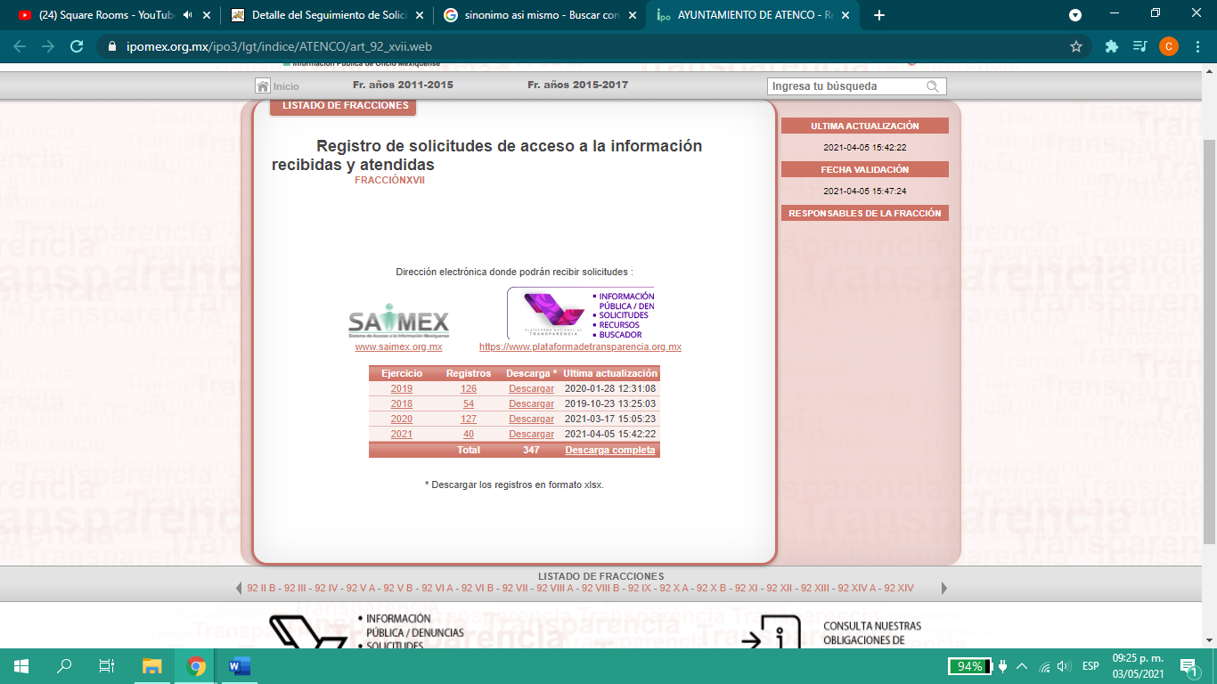

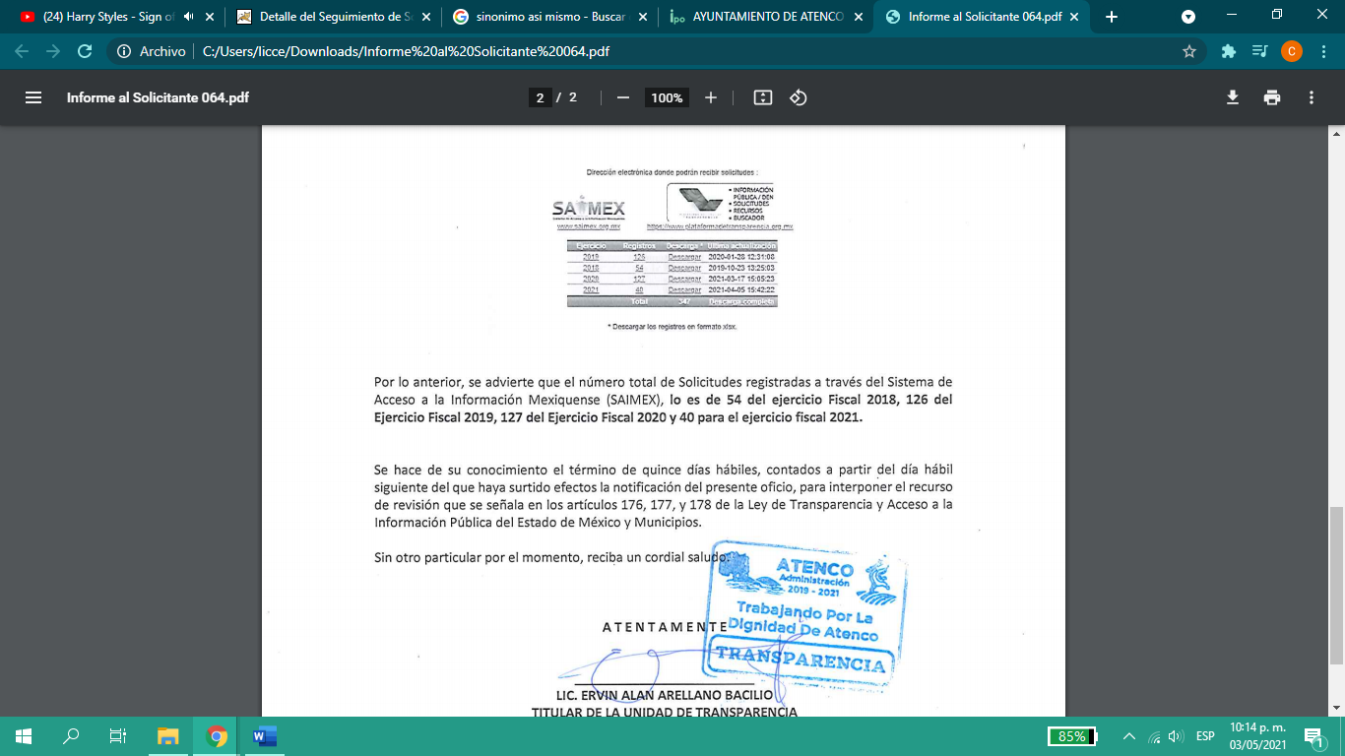
Inconforme con la respuesta, el particular interpuso el presente recurso de revisión, impugnando la inconformidad con la respuesta.

Abierta la etapa de instrucción, las partes fueron omisas al rendir conforme a derecho les convenia.

En ese contexto, este Instituto analizó la totalidad de las constancias que integran el expediente electrónico del SAIMEX, y se concluye que resultan infundadas las razones o motivos de inconformidad, en razón de que el Titular de la Unidad de Transparencia entregó la respuesta en un plazo de cinco días al estar publicada en registros públicos y señaló la fuente, la forma en que puede consultar, reproducir o adquirir dicha información, de acuerdo a lo establecido en el artículo 161 de la Ley de Transparencia y Acceso a la Información Pública del Estado de México y Municipios, por otro lado, efectivamente se pudo consultar la información que EL SUJETO OBLIGADO mencionó en respuesta, advirtiendo lo siguiente.

Que, EL SUJETO OBLIGADO remite la liga electrónica del IPOMEX para acceder a la información, misma que al ingresar a los años se desprenden para 2020, efectivamente se cuenta con 127 registros y por cuanto hace a 2021, para el mes de enero correspondiendo 9 de los 40 registros que refiere para el ejercicio 2021.
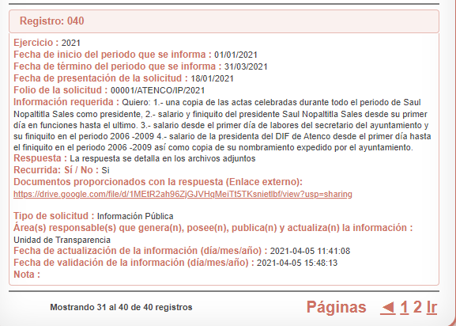
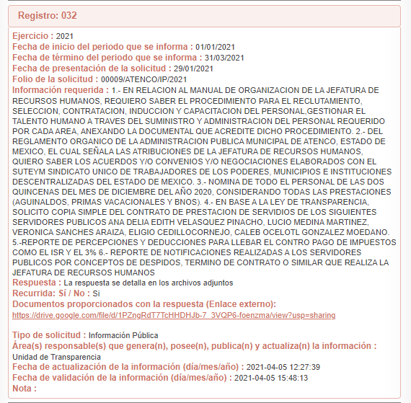
Por otro lado, resulta importante traer en contexto el contenido de los artículos 4 y 12 de la Ley de Transparencia y Acceso a la Información Pública del Estado de México y Municipios, mismos que son del tenor siguiente:

“Artículo 4. El derecho humano de acceso a la información pública es la prerrogativa de las personas para buscar, difundir, investigar, recabar, recibir y solicitar información pública, sin necesidad de acreditar personalidad ni interés jurídico.

Toda la información generada, obtenida, adquirida, transformada, administrada o en posesión de los sujetos obligados es pública y accesible de manera permanente a cualquier persona, en los términos y condiciones que se establezcan en los tratados internacionales de los que el Estado mexicano sea parte, en la Ley General, la presente Ley y demás disposiciones de la materia, privilegiando el principio de máxima publicidad de la información. Solo podrá ser clasificada excepcionalmente como reservada temporalmente por razones de interés público, en los términos de las causas legítimas y estrictamente necesarias previstas por esta Ley.
Los sujetos obligados deben poner en práctica, políticas y programas de acceso a la información que se apeguen a criterios de publicidad, veracidad, oportunidad, precisión y suficiencia en beneficio de los solicitantes.

Artículo 12. Quienes generen, recopilen, administren, manejen, procesen, archiven o conserven información pública serán responsables de la misma en los términos de las disposiciones jurídicas aplicables.

Los sujetos obligados sólo proporcionarán la información pública que se les requiera y que obre en sus archivos y en el estado en que ésta se encuentre. La obligación de proporcionar información no comprende el procesamiento de la misma, ni el presentarla conforme al interés del solicitante; no estarán obligados a generarla, resumirla, efectuar cálculos o practicar investigaciones.”
(Énfasis añadido)

Por consiguiente, los preceptos legales transcritos establecen que los Sujetos Obligados se encuentran constreñidos a entregar la información pública solicitada por los particulares y que ésta misma se encuentre en sus archivos o que obre en su posesión, privilegiando en todo momento el principio de máxima publicidad, sin generarla, procesarla, resumirla, ni presentarla conforme al interés del solicitante.

Aunado a lo anterior, es importante señalar que este Instituto considera que, al haber existido un pronunciamiento por parte del SUJETO OBLIGADO, a fin de dar respuesta a la solicitud planteada, no está facultado para manifestarse sobre la veracidad de la misma, pues no existe precepto legal alguno en la Ley de la materia que lo faculte para que vía recurso de revisión pueda pronunciarse al respecto.

Sirve de apoyo a lo anterior, por analogía el criterio 31-10 emitido por el entonces Instituto Federal de Acceso a la Información ahora Instituto Nacional de Transparencia, Acceso a la Información y Protección de Datos Personales (INAI) que a la letra dice:
“El Instituto Federal de Acceso a la Información y Protección de Datos no cuenta con facultades para pronunciarse respecto de la veracidad de los documentos proporcionados por los sujetos obligados. El Instituto Federal de Acceso a la Información y Protección de Datos es un órgano de la Administración Pública Federal con autonomía operativa, presupuestaria y de decisión, encargado de promover y difundir el ejercicio del derecho de acceso a la información; resolver sobre la negativa de las solicitudes de acceso a la información; y proteger los datos personales en poder de las dependencias y entidades. Sin embargo, no está facultado para pronunciarse sobre la veracidad de la información proporcionada por las autoridades en respuesta a las solicitudes de información que les presentan los particulares, en virtud de que en los artículos 49 y 50 de la Ley Federal de Transparencia y Acceso a la Información Pública Gubernamental no se prevé una causal que permita al Instituto Federal de Acceso a la Información y Protección de Datos conocer, vía recurso revisión, al respecto.”

Por lo tanto, bajo los principios de certeza, eficacia y objetividad, establecidos en el artículo 9 de la Ley de Transparencia y Acceso a la Información Pública del Estado de México y Municipios, este Instituto como Órgano Garante cumplido en otórgale al particular el Derecho al Acceso a la Información Pública, toda vez que le indicó la página a la cual ingresar y cómo acceder a ella para consultar la información.

Por lo anterior, se considera que las razones o motivos de inconformidad planteadas por EL RECURRENTE, resultan infundadas; en consecuencia, este Órgano Garante determina CONFIRMAR la respuesta otorgada por el SUJETO OBLIGADO en la solicitud 00064/ATENCO/IP/2021, en razón de que en página del IPOMEX, para enero a diciembre de 2020 se registraron 127 solicitudes de información y para el año 2021 únicamente 9 solicitudes.

Así, con fundamento en lo prescrito en los artículos 5, párrafos trigésimo, trigésimo primero, trigésimo segundo, fracciones IV y V, de la Constitución Política del Estado Libre y Soberano de México, y los artículos 2, fracción II, 9, 29, 36, fracciones I y II, 176, 178, 179, 181, 185, fracción I, 186 y 188, de la Ley de Transparencia y Acceso a la Información Pública del Estado de México y Municipios, este Pleno:

RESUELVE

PRIMERO. Resultan infundadas las razones o motivos de inconformidad planteadas por EL RECURRENTE y analizadas en el Considerando QUINTO de esta resolución.
SEGUNDO. Se CONFIRMA la respuesta otorgada por EL SUJETO OBLIGADO a la solicitud de información 00064/ATENCO/IP/2021.
TERCERO. Notifíquese la presente resolución al Titular de la Unidad de Transparencia del SUJETO OBLIGADO para su conocimiento.

CUARTO. Notifíquese al RECURRENTE la presente resolución.

QUINTO. Hágase del conocimiento del RECURRENTE que de conformidad con lo establecido en el artículo 196 de la Ley de Transparencia y Acceso a la Información Pública del Estado de México y Municipios, podrá impugnarla vía Juicio de Amparo en los términos de las leyes aplicables.

ASÍ LO RESUELVE, POR UNANIMIDAD DE VOTOS EL PLENO DEL INSTITUTO DE TRANSPARENCIA, ACCESO A LA INFORMACIÓN PÚBLICA Y PROTECCIÓN DE DATOS PERSONALES DEL ESTADO DE MÉXICO Y MUNICIPIOS, CONFORMADO POR LOS COMISIONADOS ZULEMA MARTÍNEZ SÁNCHEZ; EVA ABAID YAPUR; JOSÉ GUADALUPE LUNA HERNÁNDEZ, JAVIER MARTÍNEZ CRUZ Y LUIS GUSTAVO PARRA NORIEGA; EN LA DÉCIMA SEXTA SESIÓN ORDINARIA CELEBRADA EL DOCE DE MAYO DE DOS MIL VEINTIUNO, ANTE EL SECRETARIO TÉCNICO DEL PLENO, ALEXIS TAPIA RAMÍREZ.
YSM/ATU/CCC

Artículo 161. Cuando la información requerida por el solicitante ya esté disponible al público en medios impresos, tales como libros, compendios, trípticos, registros públicos, en formatos electrónicos disponibles en Internet o en cualquier otro medio, se le hará saber por el medio requerido por el solicitante la fuente, el lugar y la forma en que puede consultar, reproducir o adquirir dicha información en un plazo no mayor a cinco días hábiles. La fuente deberá ser precisa y concreta y no debe implicar que el solicitante realice una búsqueda en toda la información que se encuentre disponible.

